Отчёта по третий этап индивидуального проекта

Добавление информации о навыках, опыте и достижениях

Абд эль хай мохамад

Содержание

# 1 Цель работы

Основная идея состоит в том, чтобы изменить 3 раздела сайта (Навыки, Опыт, Достижения) и добавить два поста. Один о последней слабой задаче и один о LATEX

# 2 Задание

## 2.1 Добавить к сайту достижения.

### 2.1.1 Список достижений.

Добавить информацию о навыках (Skills). Добавить информацию об опыте (Experience). Добавить информацию о достижениях (Accomplishments).

# 3 Задание

### 3.0.1 Добавить пост

Сделать пост по прошедшей неделе. Добавить пост на тему по LaTeX:

# 4 Выполнение задач

## 4.1 Добавление навыков

* Внутри каталога content/home/ есть файл с названием skills.md . внутри файла я изменил необходимые поля.

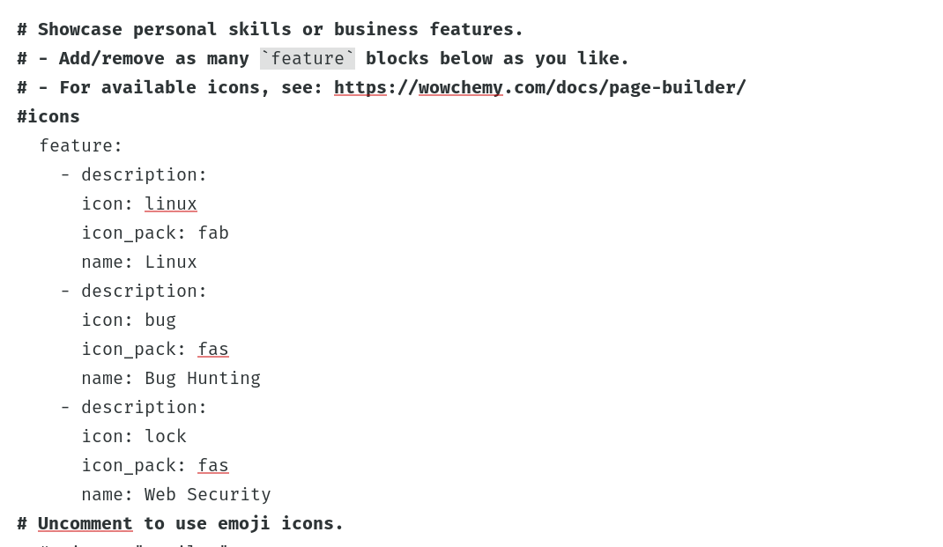

Рис. 1: Файл skills.md

* для значков я искал название значков, которые хотел, на github в [репозитории пакетов](https://github.com/hugo-mods/icons).

## 4.2 Добавление опыта

* В разделе опыта я добавил только один. потому что я не думаю, что у меня есть опыт во многих вещах, достаточно хороший, чтобы быть на личном сайте.



Рис. 2: Expeience

* Но в любом случае я изменил файл с именем experience в каталоге content/home/ .

## 4.3 Добавление достижений

* Как и в разделе опыта в достижениях, мне нечего добавить, я добавил только одно.

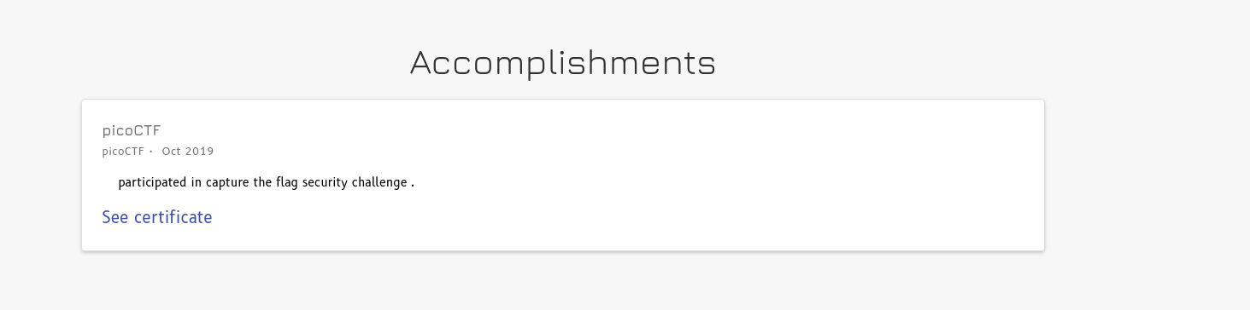

Рис. 3: accomplishment

## 4.4 Добавление пост

* Первый пост был о задаче прошлой недели, где я описывал, как я выполнил задачи.

[ссылка на пост](https://maabedelhay.github.io/post/third-step/lastweek-post/)

* Второй пост был о LATEX. Я написал, что такое латекс, и добавил инструкции по его установке и использованию.

[ссылка на пост](https://maabedelhay.github.io/post/latex/latex-post/)

# 5 Вывод

* Применены дополнительные настройки к сайту и добавлены два поста.
* Узнал больше о написании системы LATEX # Список литературы{.unnumbered}